1. **가상환경을 만듬.   
   $ conda create –n dk python=3.5 tensorflow-gpu=1.8.0**
2. 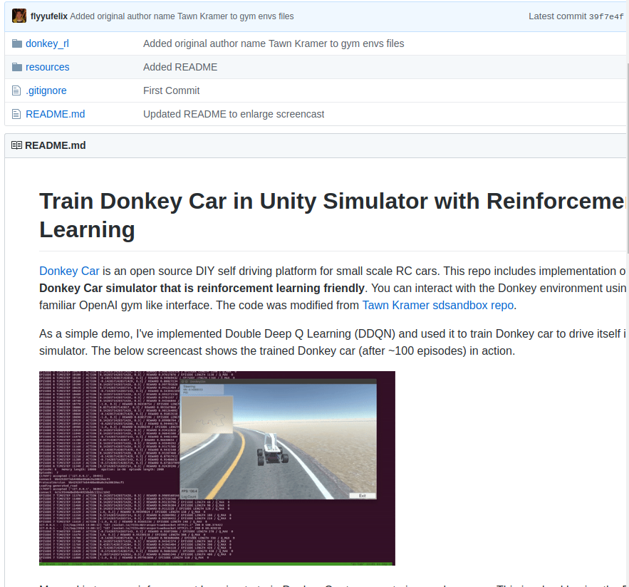[**https://github.com/flyyufelix/donkey_rl**](https://github.com/flyyufelix/donkey_rl) **에서 clone or download (donkey_rl 만 있어도 됨.)**
3. 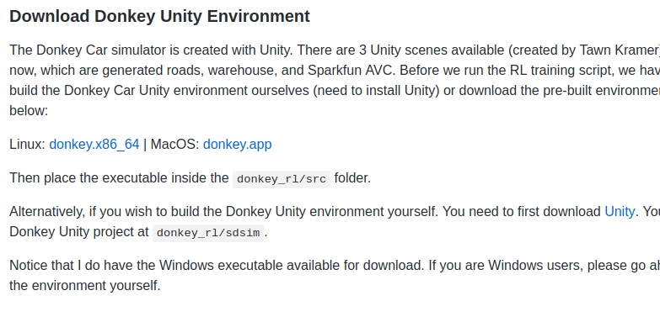**github의donkey.x86_64를 다운로드하고 donkey_rl/src 폴더로 이동.**
4. 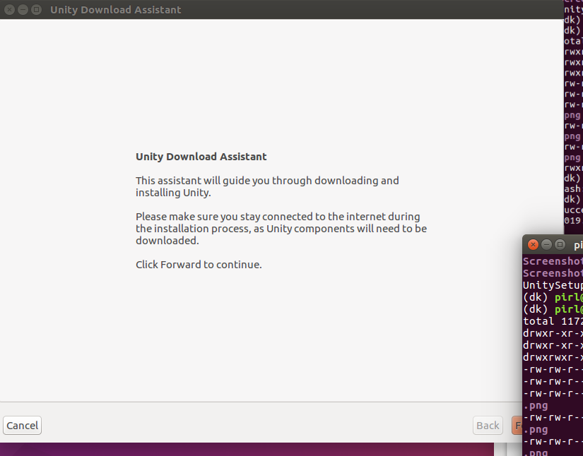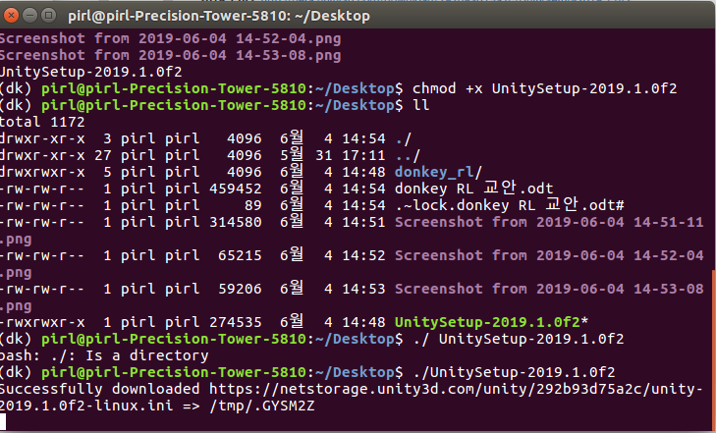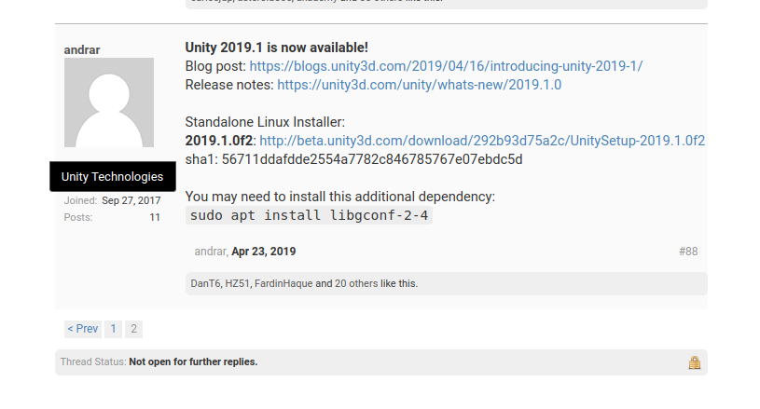[**https://forum.unity.com/threads/unity-on-linux-release-notes-and-known-issues.350256/page-2**](https://forum.unity.com/threads/unity-on-linux-release-notes-and-known-issues.350256/page-2) **의 가장 아래 포스트에서 Standalone linux installer의 2019.1.0f2 다운.  
     
   다운받은 경로에서  
   $ chmod +x UnitySetup-2019.1.0f2  
   $ ./UnitySetup-2019.1.0f2  
     
   Forward 를 누르고 Unity 설치 진행.  
   (중간에 창이 회색으로 비활성화 될 수 있는데 기다리면 됨.)**
5. **필요한 패키지들(Dependencies)을 설치.  
   $ pip install cython  
   $ cd donkey_rl/src/donkey_gym  
   $ pip install -e .  
   $ pip install opencv-python  
   $ pip install scikit-image  
   $ pip install keras  
   $ sudo apt-get install golang  
   $ sudo apt-get install libjpeg-turbo8-dev  
   $ pip install universe  
     
   만약 -f 관련 오류가 발생시 sudo apt-get libpq5,  
   다른 오류 발생시 HINT 등을 참고하여 추가로 패키지들을 설치.**
6. 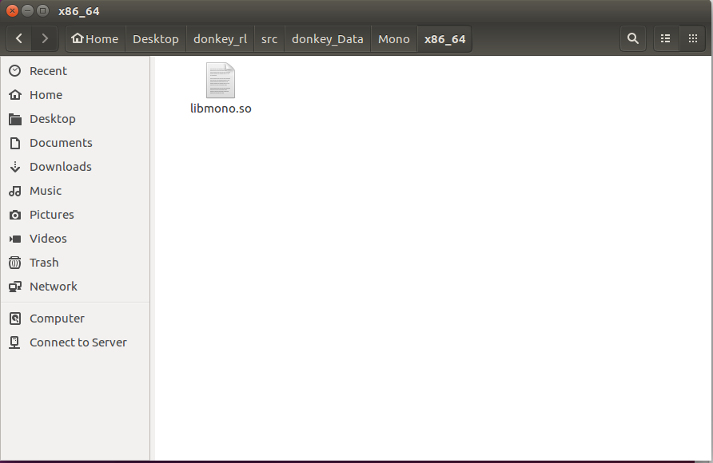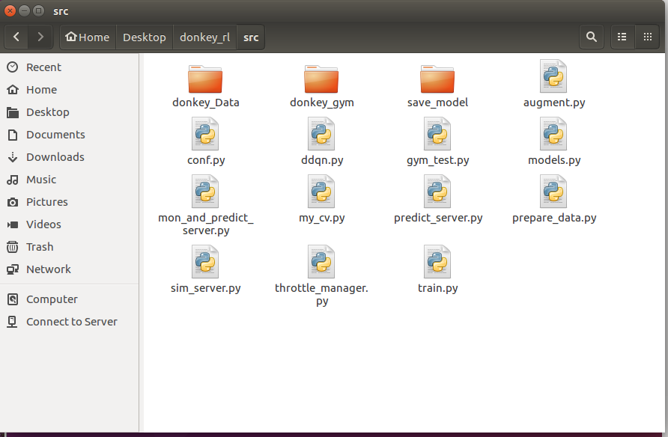**아까 다운받아 놓은 donkey_rl/src 폴더 안에 save_model 폴더를 만든다.  
     
   Unity 폴더에서 libmono.so 검색하여 복사.  
   donkey_rl/src/donkey_Data/Mono 폴더 안에 x86_64 폴더를 만들고  
   libmono.so 파일을 붙여넣기.**
7. **donkey_rl/src 폴더에서  
   $ python ddqn.py  
   를 하여 ddqn.py 실행  
     
   이 때, permission denied 에러가 난다면   
   $ sudo chmod -R 777 ~/Desktop/donkey_rl/  
   (clone or download 한 폴더 경로를 지정)  
   를 수행하여 폴더에 권한 부여.**
8. 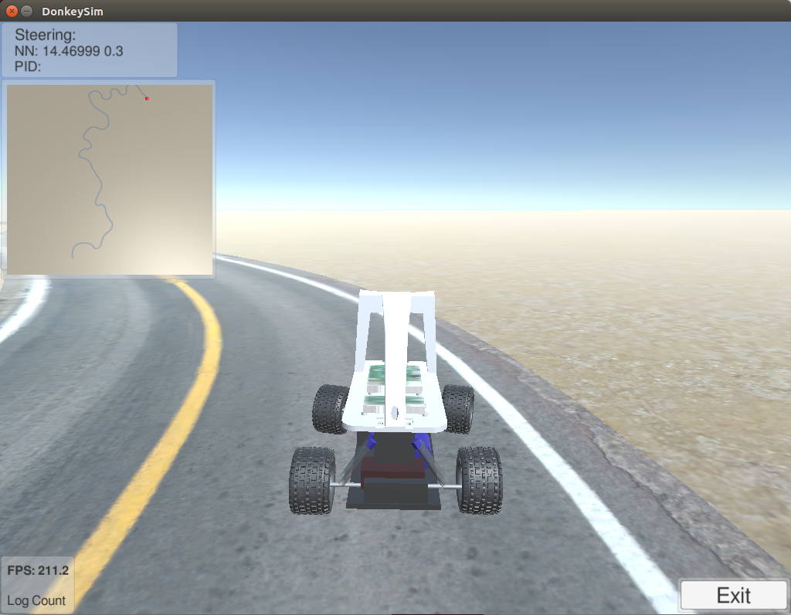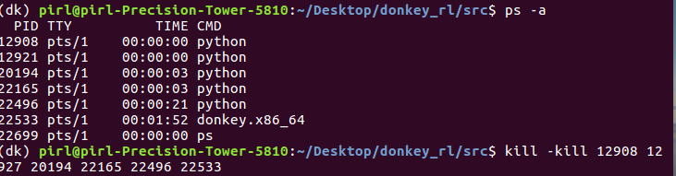**ddqn.py를 실행 시 아무 문제가 없다면  
   ps -a 해서 ps를 제외한 모든 프로세스를 kill 하고,  
     
   다시 $ python ddqn.py로 강화학습을 시작.**